A tres meses de la invasión de la Franja de Gaza, Israel enfrenta acusación de genocidio
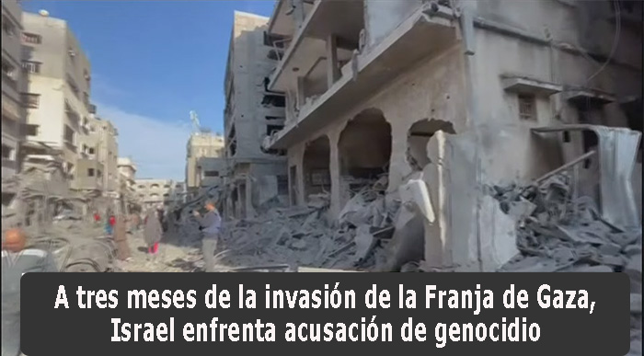
Fecha: enero 9, 2024Autor/a: marcelosolervicens0 Comentarios
Luego de tres meses de guerra y castigo colectivo de la población palestina en la Franja de Gaza, Israel enfrenta una acusación de genocidio ante la Corte Internacional de Justicia (CIJ) en la Haya.[1] La acusación de Sudáfrica refleja la preocupación de la gran mayoría de los países del mundo, principalmente los del Sur global. Es así como la CIJ realizará audiencias públicas en la Haya en las que el 11 de enero Sudáfrica hará su argumentación oral y el 12 de enero lo hará Israel. Las decisiones de la CIJ podrían conseguir rediseñar el conflicto Israel Palestina imponiendo el cese el fuego.[2] Incluso puede relanzar el proyecto de los “dos estados” prometido por la comunidad internacional en 1948.[3]
Gaza: Luego de tres Meses de Guerra de Israel enfrenta acusación de genocidio
Israel ha contado con el apoyo indefectible de Washington a nivel diplomático, en armas y financiero. El gobierno estadounidense se ha opuesto sistemáticamente a la imposición de un cese el fuego en el Consejo de Seguridad de la ONU y ahora rechaza en bloque las acusaciones de genocidio contra Israel por “carecer de base factual”.[4]
Recordemos que el viernes 8 de diciembre el representante de EEUU impuso su veto en Consejo de Seguridad la ONU frente a la propuesta de cese al fuego humanitario del Secretario General, António Guterres, para poner fin a la matanza de civiles en la Franja de Gaza..[5] De los 15 miembros trece países apoyaron el cese al fuego y el Reino Unido se abstuvo.
Sin embargo, la comunidad internacional condena cada vez más abiertamente las acciones desproporcionadas de las Fuerzas de Defensa de Israel (FDI). El 27 de octubre, en la Asamblea General de las Naciones Unidas (AGNU), 121 países votaron a favor, 14 en contra y 44 se abstuvieron sobre la propuesta de una tregua humanitaria. El 12 de diciembre, fueron 153, de los 193 países miembros, los que exigieron un alto el fuego humanitario inmediato en la Franja de Gaza. Solamente 10 países votaron en contra y 23 se abstuvieron.
Aunque la resolución de la AGNU no era vinculante, ella reflejó el creciente consenso internacional para que todas las partes del conflicto Israel-Palestina cumplan con sus obligaciones en virtud del derecho internacional. Particularmente en lo que respecta a la protección de los civiles, la liberación inmediata de todos los rehenes, así como la garantía de acceso humanitario a la Franja de Gaza.
También se han elevado exigencias de países del Sur global a favor de la búsqueda de la solución pacífica del conflicto. Bolivia rompió relaciones diplomáticas con Israel, “en repudio y condena a la agresiva y desproporcionada ofensiva militar israelí”.[6] Colombia, Chile y Honduras llamaron a consultas a sus embajadores debido a la “masacre del pueblo palestino”.[7] . El 25 de octubre, el presidente brasileño Luiz Inácio Lula da Silva condenó el conflicto en el Oriente Medio como un “genocidio” que ha costado la vida de miles de niños.[8]
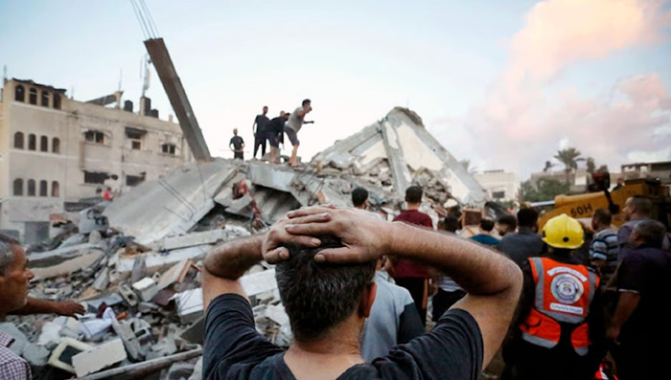
Por su parte, en noviembre, el presidente sudafricano Cyril Ramaphosa, pidió a la Corte Penal Internacional (CPI) que investigue los abusos de Israel en su guerra en la Franja de Gaza, asimilado a un «castigo colectivo» sin «precedentes en la historia» que está matando a “personas inocentes”, incluidos niños.[9] Una declaración que no tuvo seguimiento porque Israel no ha firmado el Estatuto de Roma que dio origen a la Corte Penal Internacional.
Por ello, a pesar del debate entre “pausa humanitaria” o “alto el fuego”, los expertos, instituciones multilaterales y organizaciones de DDHH y a solidaridad con el pueblo palestino, exigen terminar con la matanza de civiles inocentes en la Franja de Gaza.[10] Para muchos la invasión israelí profundiza el castigo colectivo en marcha por el bloqueo de Gaza desde 2007. Los bombardeos y muertes de civiles no respetan el principio de proporcionalidad.[11] Una cuestión denunciada por Human Rights Watch como crimen de guerra. Y es que como señaló el Secretario General de la ONU, Antonio Guterres, los ataques de Hamás “no ocurrieron de la nada”. La invasión israelí de la Franja de Gaza actualiza la necesaria búsqueda de solución de un conflicto que dura desde hace 75 años, y cuyas raíces se hunden en la historia de la colonización británica.[12]
El paso mayor, fue la acusación formal de Sudáfrica contra el Gobierno y los militares del Estado de Israel del 29 de diciembre, por genocidio contra la población palestina de la Franja de Gaza ante la Corte Internacional de Justicia (CIJ) en la Haya,[13]
Los hechos que llevan a la acusación de genocidio
El 7 de octubre unos 1.500 miembros de las brigadas de Al Qasam y otras facciones armadas (BBC) de la Franja de Gaza, lanzaron un ataque relámpago sin precedentes, por aire, mar y tierra, contra Israel.[14] Esa incursión habría provocado más de 1.200 muertos, la mayoría civiles según el ejército y 239 rehenes.[15]
Ello ocurrió en un contexto de creciente cuestionamiento social del liderazgo del ultraderechista primer ministro Benjamín Netanyahu en Israel. Ligada a su intento de limitar el poder de la Corte Suprema con una polémica reforma judicial, para evitar un juicio por corrupción según sus críticos y movilizaciones sociales.[16] Ocurrió además, cuando Washington estaba enfrascado en conseguir el reconocimiento diplomático de Israel por Arabia Saudí, y otros países, para rediseñar la política del medio Oriente.[17] Un acercamiento abandonado por los gobiernos ante la reacción de la calle árabe a la invasión israelí de la Franja de Gaza.
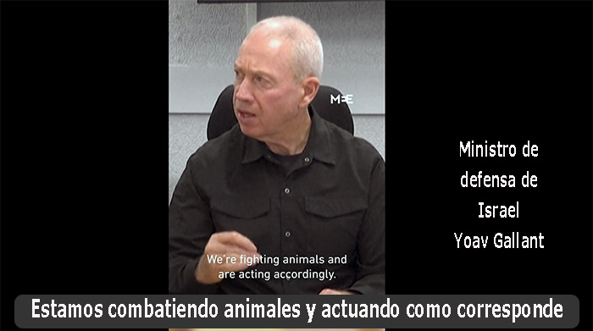
Ello se inscribía, además, en un contexto de creciente desinterés y disminución de los adeptos de la solución de los dos Estados propuesta por la comunidad internacional.[18] Más aún en el contexto de creciente instalación de colonos israelíes en Cisjordania. Un índice claro es cambio del mapa de Palestina en las últimas décadas.[19] Una imposición de hechos consumados acelerada con la invasión en Gaza.[20]
El inédito ataque cogió desprevenidas las Fuerzas de Defensa de Israel (FDI), a pesar de que de acuerdo al NYT ellas ya sabían que existía ese plan desde hacía un año.[21] Se trató de la peor falla de la inteligencia israelí desde 1973, para la guerra árabe-israelí de Yom Kipur 1973.
En represalia, Netanyahu prometió destruir Hamás.[22] Su ministro de defensa Yoav Gallant afirmó que el objetivo de Israel es el de borrar Hamás “de la faz de la tierra”.[23] El gobierno de emergencia con la oposición y el gabinete de guerra, ordenaron la movilización de 300 mil reservistas.
En su ofensiva, el gobierno Israelí, ordenó el bloqueo absoluto de la Franja de Gaza, impidiendo la entrada de todo tipo de suministros, salvo a cuentagotas a pesar de presiones de la comunidad internacional.
Las FDI han realizado un bombardeo incesante e indiscriminado de la franja de Gaza. A los bombardeos incesantes, se agregó la invasión terrestre del norte de Gaza el 27 de octubre, que se extendió al sur de la Franja de Gaza en diciembre, luego de los siete días de tregua para intercambio de 110 rehenes israelís contra 240 prisioneros palestinos retenidos por Israel, a fines de noviembre.
La invasión de la Franja de Gaza se ha traducido en que al 7 de enero de 2024 se cuentan más de 23 mil muertos y 60 mil heridos.[24] El Director de la ACNUR afirmó que “casi el 70% de los muertos en Gaza son mujeres, niños y niñas”.[25]
Las FDI han ordenado el desplazamiento forzado del 90% de los 2,2 millones de habitantes palestinos de la Franja de Gaza. A ello se agrega la destrucción de casas, de hospitales e infraestructura. En suma, una aguda crisis alimentaria y sanitaria que hace que, de acuerdo a Martin Griffiths, de la ONU, Gaza “se ha vuelto inhabitable”.
Recientemente Israel confirmó el desmantelamiento de Hamás en el norte de la Franja de Gaza. Pero, en lugar de un cese al fuego, afirma que la guerra seguirá por varios meses más y anunció un plan de las “cuatro esquinas” cuyos contornos no han sido definidos. Mientras tanto, miembros del gobierno, como el ministro de la seguridad nacional Itamar Ben-Gvir, sin ser incomodados, afirman que la salida de los palestinos de Gaza y el restablecimiento de asentamientos israelíes en el territorio es “una solución correcta, justa, moral y humana”.[26] Sin ser incomodados.
Sudáfrica acusa de “genocidio” a Israel ante la CIJ
La CIJ es el principal órgano judicial de las Naciones Unidas.[27] Mientras la Corte Penal Internacional procesa a personas por crímenes de guerra, crímenes contra la humanidad y genocidio, la Corte Internacional de Justicia resuelve disputas entre naciones. Las medidas provisionales que adopte la Corte obligan a los Estados.
Es así como, en su libelo, Sudáfrica aclara que condena todas las violaciones de la ley internacional, refiriéndose a los crímenes de guerra cometidos por Hamás el 7 de octubre. Sin embargo señala que ningún ataque armado, no importando cuan serio sea, justifica la violación legal o moral de la convención de 1948 sobre la “Prevención y el Castigo del Crimen de Genocidio”. Sudáfrica afirma que “los actos y omisiones de Israel” tienen un carácter genocida porque se cometen con la intención, establecida en el derecho internacional, de “destruir a los palestinos de Gaza como parte del grupo nacional, racial y étnico palestino más amplio”.[28]
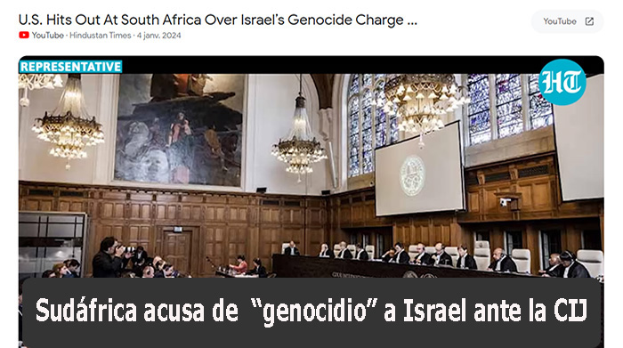
El documento de 84 páginas, reúne importantes pruebas de actos premeditados de genocidio en siete categorías. Por un lado, la magnitud de la matanza (23 mil) y que el 70% de entre ellos son mujeres y niños y niñas. Por otro, los tratos inhumanos. También el incumplimiento sistemático de promesas de seguridad. Además, la privación del acceso a alimentos y agua. Por un lado, la privación del acceso a una vivienda y el ataque contra el sistema sanitario. Por otro, la destrucción de la vida palestina sus ciudades e infraestructura. Por último, las expresiones de intención genocida por parte de miembros del Estado de Israel, como el primer ministro Benjamín Netanyahu, del presidente Isaac Herzog y del ministro de defensa Yoav Gallant.
La CIJ realizará audiencias públicas en la Haya en las que el 11 de enero Sudáfrica hará su argumentación oral y el 12 de enero le corresponde a Israel. El objetivo de la CIJ es de establecer la indicación de medidas provisionales que de acuerdo a la demanda sudafricana, permitan fijar acciones que permitan “proteger contra nuevos, severos e irreparables daños a los derechos del pueblo palestino establecidos por la Convención sobre el Genocidio” y “asegurar el respeto por parte de Israel de sus obligaciones bajo la Convención sobre el Genocidio, de no realizar genocidio y prevenir y castigar el genocidio”.[29]
Israel teme que se le adopten medidas provisionales que le obliguen a un cese el fuego y “asegurar la conformidad de Israel con la Convención sobre el genocidio, en no cometer genocidio y prevenir y castigar genocidio” (TimesofIsrael). Por ello eligió al ex jefe de la Corte Suprema Aharon Barak, un crítico del gobierno ultraderechista de Benjamín Netanyahu, para representarla en las audiencias de la CIJ.[30] Se espera que en su defensa Israel presente las imágenes del ataque de Hamás el 7 de octubre. Que alegue que no ataca civiles y se esfuerza en no dañarlos mientras combate contra un grupo terrorista que está incrustado en la población civil, a la que usa como escudo. Ello incluye hospitales y escuelas que no deben ser objeto de ataques de acuerdo al derecho internacional. De acuerdo al Times of Israel las DFI solo habrían matado unos 8,500 miembros de Hamás, además de unos mil muertos en Israel el 7 de octubre.
Las decisiones de la CIJ podrían conseguir rediseñar el conflicto Israel Palestina imponiendo el cese el fuego y un relance del proyecto de los “dos estados” prometido por la comunidad internacional en 1948.
Fuentes de información

[1] PBS. January, 2024. Read full application bringing genocide charges against Israel at UN top court. Consultar en: https://www.pbs.org/newshour/world/read-the-full-application-bringing-genocide-charges-against-israel-at-un-top-court
[2] Abbas Al Lawati. 9 de enero. 2023. Israel is facing a genocide case in International Court. Could it halt the war in Gaza. CNN World. Consultar en: https://www.cnn.com/2024/01/09/middleeast/israel-genocide-case-world-court-gaza-mime-intl/index.html
[3] UNSCOP. 31 de agosto de 1947. Informe de la Comisión Especial de las Naciones Unidas para Palestina. Consultar en: https://israeled.org/informe-de-la-comision-especial-de-las-naciones-unidas-para-palestina-un-special-committee-on-palestine-unscop/
[4] Infobae. 3 de enero, 2024. EE.UU. considera “contraproducente” la acusación de genocidio contra Israel ante la CIJ. Consultar en: https://www.infobae.com/america/agencias/2024/01/03/eeuu-considera-contraproducente-la-acusacion-de-genocidio-contra-israel-ante-la-cij/
[5] Europa Press Internacional. 6 de diciembre, 2023. Guterres apela al Artículo 99 de la Carta de la ONU para alertar de la situación humanitaria en Gaza. Consultar en: https://www.europapress.es/internacional/noticia-guterres-apela-articulo-99-carta-onu-alertar-situacion-humanitaria-gaza-20231206181009.html
[6] France24. 3 de noviembre, 2023. Bolivia rompe con Israel: el ultimo paso de una compleja relación bilateral. Consultar en: https://www.france24.com/es/am%C3%A9rica-latina/20231103-bolivia-rompe-con-israel-el-%C3%BAltimo-paso-de-una-compleja-relaci%C3%B3n-bilateral
[7] BBC News Mundo. 2 de noviembre, 2023. Qué países apoyan y cuáles condenan la respuesta militar de Israel a los ataques de Hamás (y cómo se posicionan los de América Latina). Consultar en: https://www.bbc.com/mundo/articles/crg1gg7vxm3o
[8] Agencia Brasil. 25 de octubre. Guerra en Oriente Medio es un genocidio, dice Lula. Consultar en: https://agenciabrasil.ebc.com.br/es/politica/noticia/2023-10/guerra-en-oriente-medio-es-un-genocidio-dice-lula
[9] SWI. 16 de noviembre, 2023. El presidente de Sudáfrica pide que la CPI investigue crímenes de guerra de Israel en Gaza. Consultar en: https://www.swissinfo.ch/spa/israel-palestina_el-presidente-de-sud%C3%A1frica-pide-que-la-cpi-investigue-cr%C3%ADmenes-de-guerra-de-israel-en-gaza/48983762
[10] Emma Graham-Harrison. 8 de noviembre, 2023. “Pausa humanitaria” o “alto el fuego”: el debate sobre los ataques de Israel a Gaza que divide a la comunidad internacional. Eldiario.es. Consultar en: https://www.eldiario.es/internacional/theguardian/pausa-humanitaria-alto-fuego-debate-ataques-israel-gaza-divide-comunidad-internacional_129_10664487.html
[11] BBC Mundo. 8 de noviembre de 2023. “Existe una obligación de impedir que se cometa un genocidio en Gaza” Francesca Albanese, relatora de la ONU. Consultar en: https://www.bbc.com/mundo/articles/c1e24n23798o
[12] BBC News Mundo. 2 de noviembre, 2023. La declaración de Balfour: las 67 palabras que hace 100 años cambiaron la historia de Medio Oriente y dieron pie a la creación del Estado de Israel. Consultar en: https://www.bbc.com/mundo/noticias-internacional-41824831
[13] PBS. January 3, 2024. Read full application bringing genocide charges against Israel at UN top court. Consultar en: https://www.pbs.org/newshour/world/read-the-full-application-bringing-genocide-charges-against-israel-at-un-top-court
[14] Abdelali Ragad et Al. 28 de noviembre, 2023. Cómo se preparó Hamás junto con otros grupos armados para realizar el mortífero ataque a Israel el 7 de octubre. BBC News Mundo. Consultar en: https://www.bbc.com/mundo/articles/ck7p8np1mx9o
[15] Matthew Mpoke Biigg. 8 de octubre, 2023. Lo que sabemos sobre el atentado de Hamás y la respuesta de Israel. Te New York Times. Consultar en: https://www.nytimes.com/es/2023/10/08/espanol/israel-gaza-hamas-que-paso.html
[16] DW. 23 de julio, 2023. Manifestación en Israel contra polémica reforma judicial. Consultar en: https://www.dw.com/es/manifestaciones-en-israel-contra-pol%C3%A9mica-reforma-judicial/a-66320841
[17] Carmen Rangel. 1 de octubre, 2023. Pacto Arabia Saudí-Israel: la jugada de EEUU que puede darle la vuelta a Oriente Medio. HUFFPOST. Consultar en: https://www.huffingtonpost.es/global/pacto-arabia-saudiisrael-jugada-eeuu-darle-vuelta-oriente-medio.html
[18] Yousef Eldin. 4 de julio, 2023. Conflicto palestino-israelí: “La solución de los dos Estados es un cliché pensado por Occidente que no contempla la situación real”. BBC News Mundo. Consultar en: https://www.dw.com/es/manifestaciones-en-israel-contra-pol%C3%A9mica-reforma-judicial/a-66320841
[19] BBC News Mundo. 16 de septiembre de 2020. Conflicto israelí-palestino: 6 mapas que muestran cómo ha cambiado el territorio palestino en las últimas décadas.
[20] DW. 5 de enero, 2024. Récord de colonias israelíes em Cisjordania en 3 meses. Consultar en: https://www.dw.com/es/aumento-r%C3%A9cord-de-colonias-israel%C3%ADes-en-cisjordania-tras-la-guerra-en-gaza-seg%C3%BAn-ong/a-67903463
[21] Ronen Bergman y Adam Goldman. 1 de diciembre de 2023. Israel sabía de los planes de Hamás hace más de un año. New York Times, Consultar en: https://www.nytimes.com/es/2023/12/01/espanol/israel-plan-hamas-ataque.html
[22] El Financiero. Octubre 13, 2023. Netanyahu promete destruir al grupo Hamás: Todo terrorista es hombre muerto. Consultar en: https://www.elfinanciero.com.mx/mundo/2023/10/13/netanyahu-promete-destruir-al-grupo-hamas-todo-terrorista-es-hombre-muerto/
[23] El Diario. 11 de octubre, 2023. Gabinete de guerra de Israel promete “borrar a Hamás de la faz de la tierra”. Consultar en: https://eldiariony.com/2023/10/11/gabinete-de-guerra-de-israel-promete-borrar-a-hamas-de-la-faz-de-la-tierra/
[24] Ebbaba Hameida et Al. 8 de enero, 2024. Tres Meses de guerra en Gaza más allá de las cifras: porqué este no es un conflicto más. RTVE. Consultar en: https://www.rtve.es/noticias/20240108/tres-meses-guerra-gaza/2470043.shtml
[25] ONU. 30 de octubre de 2023. Israel-Palestina: Casi el 70% de los muertos en Gaza son niños y mujeres, informan al Consejo de Seguridad. Noticias ONU. Consultado en: https://news.un.org/es/story/2023/10/1525332
[26] BBC News Mundo. 4 de enero, 2024. “Incendiarias e irresponsables”: las fuertes críticas al gobierno de Israel por sugerir que se debe desplazar a la mayoría de los palestinos de Gaza. Consultar en: https://www.bbc.com/mundo/articles/cw9017wgqjzo
[27] International Court of Justice (ICJ). 29 December 2023. The Republic of South Africa institutes proceedings against the State of Israel and requests the Court to indicate provisional measures. Consultado en: https://www.icj-cij.org/case/192. PBS. January, 2024. Read full application bringing genocide charges against Israel at UN top court. Consultar en: https://www.pbs.org/newshour/world/read-the-full-application-bringing-genocide-charges-against-israel-at-un-top-court
[28] International Court of Justice (ICJ). 29 December 2023. Application Instituting Proceedings and request for the indication of provisional measures. Consultado en: https://www.icj-cij.org/case/192
[29] ICJ. 3 January 2023. Proceedings instituted by South Africa against Israel on December 2023. Consultado en: https://www.icj-cij.org/case/192
[30] Lazar Berman et Al. 7 de enero, 2024. Israel tasks ex-Supreme Court chief Aharon Barak to serve at Hague genocide hearings. Consultar en: https://www.timesofisrael.com/israel-tasks-ex-supreme-court-chief-aharon-barak-to-serve-at-hague-genocide-hearings/
https://comentariointernacional.com/2024/01/09/a-tres-meses-de-la-invasion-de-la-franja-de-gaza-israel-enfrenta-acusacion-de-genocidio/

